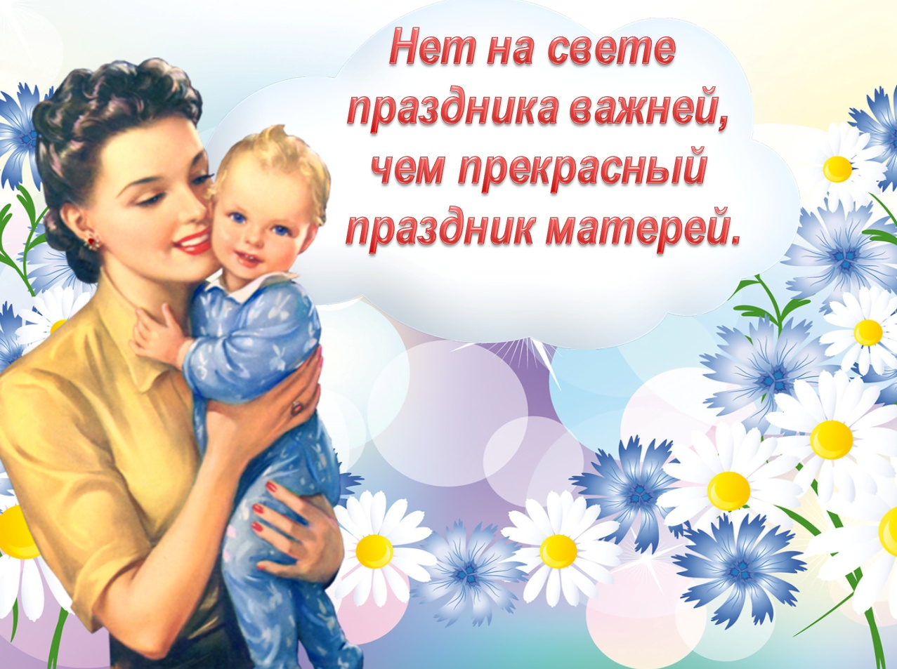

День матери в Беларуси
14 октября Поздравить с праздником
Самые теплые чувства ассоциируются с образом мамы
В середине осени — 14 октября — Беларусь отмечает День матери, дата празднования которого приурочена к великому православному празднику — Покрову Пресвятой Богородицы.
Зачастую слишком поздно мы замечаем, что все, чего мы добились в жизни, получилось благодаря маме. Ее теплому, ненавязчивому, порою просто незаметному участию. Никто в жизни не любит нас так, как мама.
А часто ли мы отвечаем ей тем же? Не обижаем ли маму своим невниманием? Может быть, пришло время задуматься и обратить внимание на то, как дети беззаветно и верно любят своих мам и пап.
Истоки Дня матери — в глубоком уважительном отношении к женщине-матери. На протяжении всей жизни у каждого человека самые теплые чувства, светлые и незабываемые воспоминания ассоциируются с образом мамы. Она дает первые уроки нравственности, духовности, доброты и терпимости.
В своем поздравлении ко Дню матери президент Беларуси А.Лукашенко отметил:
Проводимая в стране социальная политика способствует тому, чтобы женщины смогли воплотить свое предназначение — вырастить и воспитать здоровых и счастливых детей. Объявленные поочередно Год матери, Год ребенка, Год здоровья по содержанию взаимно дополняют друг друга и позволяют планомерно осуществлять государственные программы по защите материнства и детства, повышению статуса и престижа образцовой семьи, улучшению демографической ситуации в республике.
Также президент заверил, что Белорусское государство и впредь будет создавать необходимые условия для успешной деятельности женщин во всех сферах жизни.
Великое значение этого праздника в деле укрепления семейных устоев вообще и в частности установления более тесной сердечной связи между детьми и матерями несомненно. Созидающая роль матери, позитивные жизненные ориентиры детей — это те основы, без которых невозможно укрепление престижа семьи, духовное возрождение общества, формирование гражданских институтов, полноценное развитие государства.

Чигир Т.Н.—врач-педиатр

